[公开招标]宿迁学院购置游泳馆更衣柜招标文件
一、项目所有人：宿迁学院
地 址：宿迁市黄河南路399号
邮 编：223800
开户银行：宿迁市 工商银行 徐淮路分理处
帐 号：1116030509300003519
联 系 人：朱老师（0527-84201696）
技术咨询： 周老师（0527-84205073） 13812305533
二、项目内容
1、项目内容:宿迁学院购置游泳馆更衣柜。
2、工程量：详细尺寸、示意图及技术要求见附件。需将原更衣柜搬至游泳馆二楼，并将新更衣柜安装到位。故要求投标人认真查看现场，实测工程量。
3、方案要求：
①产品必须严格按照国家和行业的有关规范和标准执行生产、安装，并确保验收达到优良。提供材料样板及检测报告，插排锁提供品牌及样品。
②报价时必须注明设备的规格、材质、壁厚、产地、单价、总价。
③投标单位应提供产品的生产、验收规范和标准等详细技术资料。
三、投标须知
1.参加投标的单位或全权代理,必须是具有独立法人资格的经济实体。
2.参加投标的单位或代理应提供：（1）营业执照复印件；（2）企业有关资质和资信证明；（3）板材检测报告；（4）法人代表授权书；（5）企业业绩及设备情况介绍等。
3.投标单位收到招标文件和有关资料后应仔细核对，对其有疑问者，在收到文件后当日内提出，否则，导致的后果由投标单位自负。
4.投标单位须具备技术力量雄厚、企业实力强大、服务及时到位、有丰富的生产经验等方面的能力。
四、报价内容及要求
1、投标人必须认真查看现场，详细确认工程量。投标单位必须按照招标文件中规定的项目内容及要求进行报价，在投标时提交全部资格证明文件复印件，复印件需加盖投标单位公章并注明：“宿迁学院招标专用”字样及投标时间。
2.报价书：报价含更衣柜从生产、运输、成品保护、安装、调试，直至验收合格所发生的一切费用和税收。
3.承诺书：包含对所提供产品的质量保证、供货期限、维修措施和服务体系、期限提出的承诺保证以及给予招标方的优惠条件等。
4.投标文件应字迹清晰，内容齐全，表达准确，不应有涂改、增删，若有修改，修改处必须加盖法人印章。
5.投标单位应向招标单位提供现行的国内投标产品生产、验收规范和标准等详细技术资料。
五、报价材料的递交及资质等有关证件审查
1、投标文件要求正本一份，副本一份，正本、副本分别封装于文件袋内，并在封签处加盖投标单位公章。
2、有下列情况之一，其报价视为无效。
（1）投标文件未按规定密封的。（2）投标文件未盖单位公章或没有授权人签字的；（3）投标文件未按规定要求编写或字迹模糊、难以辩认的；（4）投标文件逾期送达的；（5）未按规定报价的；（6）投标文件的内容弄虚作假的；（7）未能提供相关的资质证书原件的。
六、费用
投标人领取招标文件需交纳资料费 100 元（不退还），投标保证金 3000元（未中标一个工作日内退还）。如出现下列情况之一的，招标人有权扣除履约保证金：1、不按规定时间来学院签定合同逾期48小时；2、拒绝签订合同的；3、未履行全部合同约定工作量的；4、签订合同后擅自转包他人的。
七、评定原则：符合标书要求，质量优先，同等质量合理投标价中标。
1、报价材料应完整无缺，符合规定的要求格式。
2、报价单位实力、规模、业绩以及诚信程度等。
3、满足各项技术和有关规定范围的要求，保证质量和施工时间，各项费用报价合理。
4、能够提供满意的质保期限和优惠服务。
八、供货日期、质量要求及付款方式：
1.供货期：签订合同后15天。
2.质量：优良,并附质量保证书和维修卡。
3.产品全部安装到位，投入使用二月内验收，验收合格后两周内凭全额发票付总款额的90%，10%作为质保金，一年无质量问题后付清。中标人不得将债权转让给第三方或将合同价款委托支付给第三方。投标人应在投标书中注明投标人开户行、户名、银行账户，合同履行完毕前不得变更。
九、日程安排
1、自行察看现场时间：开标前
2、答疑截止时间： 开标前
3、发标地点：宿迁学院行政楼105室
4、发标时间：2017年 5月17 日
5、投交地点：宿迁学院行政楼105室
6、递交投标文件截止时间：2017年 6 月8 日下午3:00前
7、开标时间： 2017年 6 月 8 日下午3:00
十、本文件由宿迁学院负责解释。
纪检监督电话：84203001

附件：技术要求
采用国标304不锈钢制作，柜体采用1.2mm厚的板材，不退色，不生锈，柜身牢固，美观大方。每组衣柜高1800mm,宽1000mm,深400mm,每组柜12单门，每个单门内用隔板分开，分成上下两层，每个单门配备一把插牌锁。现场查看联系电话：0527-84205073.
勘察现场实测确定总组数。参考外观尺寸如下图（包括柜角）：
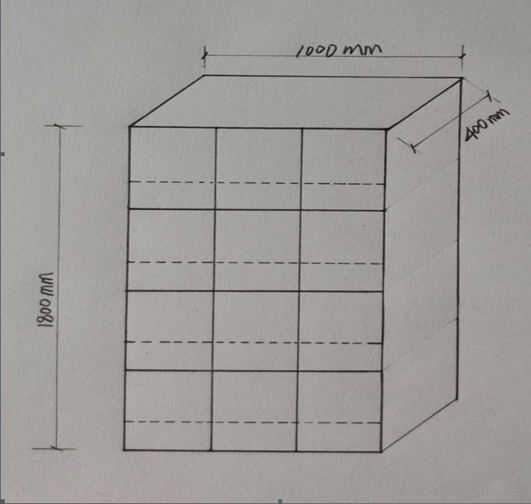

数量： 36组

